EXMO. SR. PRESIDENTE DA CÂMARA MUNICIPAL DE SUMARÉ

Indico ao Exmo. Senhor Prefeito Municipal, junto ao Departamento competente, no sentido de realizar operação tapa-buraco na Avenida Ivo Trevisan, na esquina com a Rua José Ricatto, no Jardim Consteca.

**Justificativa:** Tal indicação se justifica tendo em vista a existência de alto número de trechos esburacados no referido trecho.

Sala de Sessões, 07 de novembro de 2022.

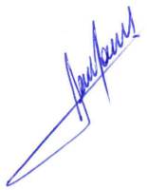

**RODRIGO DORIVAL GOMES**

Vereador

Cidadania

